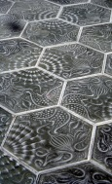
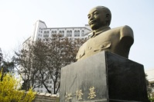
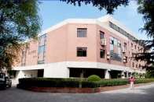
二○二二年毕业照城关校区西区拍摄场地示意图
花廊
附件3：

花 廊
物理楼
信息楼
网信办
科学馆
3号等候场地

3号拍摄场地

图例
人员入场走向

人员退场走向

隔离带

2号场地
人员退出方向
1号场地人员退出方向
3号场地
人员退出方向
2号拍摄场地
绿化
网球场
1号拍摄场地
2号等候场地
1号等候场地

